道德讲堂： 常规要“常”起来
讲述人：吴春燕
加强常规管理是常理，落实教学常规是常态，执行教学常规是常事，形成教学常规靠长心。有了常规，不执行、不落实，常规无法“常”起来。有了常规，不指导、不反思，常规难以“常”起来！
- 学生方面
1.早早阅读
（1）场景采撷（以下列举的只是个别场景，大部分班级早早阅读都很有秩序，已然成为校园一道风景线，郑玉琴、徐娟萍、唐飘飘、徐婷、李文琴、陈霞、洪亚芬、陶文颖及六年级老师等，每天一早都陪着孩子一起阅读）
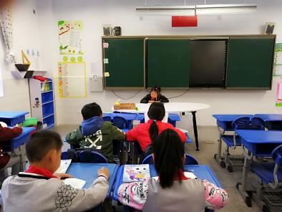 | 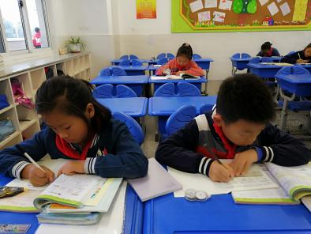 | 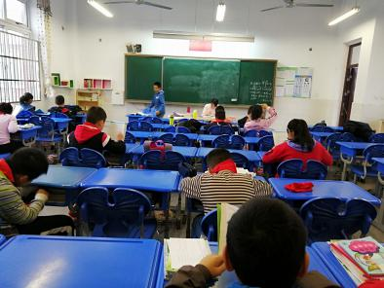
四5班小岗位管理下的早阅读安静有序 | 五2班学生边阅读边摘抄 | 汤婷婷老师每天都早早进班陪伴学生阅读
- 不和谐音符：巡视中也发现，有的学生进班后坐着发呆，还有的学生是在看诸如《豌豆外传》一类的漫画书，更有个别学生聚在一起讲话闲聊。
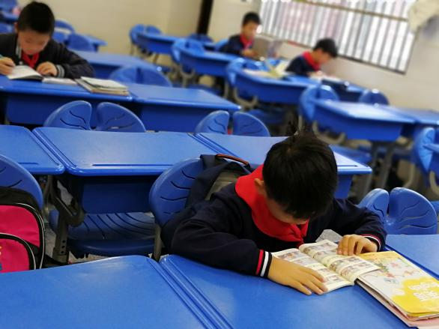 | 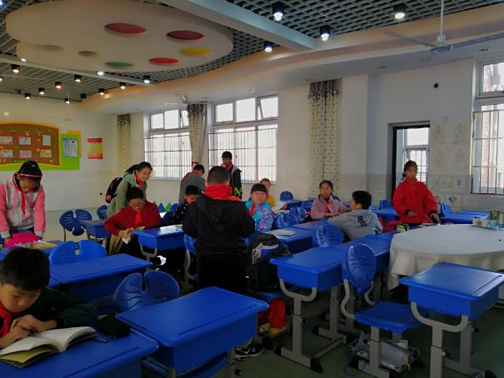

- 改进建议：任务驱动（选择好书、明确阅读任务）是良策，
检测评价（读书分享会、阅读小检测等）有保障。
小提示：有关阅读小检测，大家可以微信搜索“那位老师，老付帮你改改题”一文。
2.侯课
（1）场景采撷

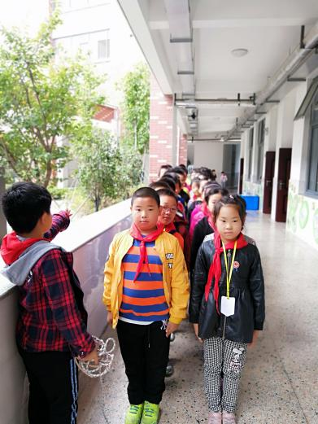 | 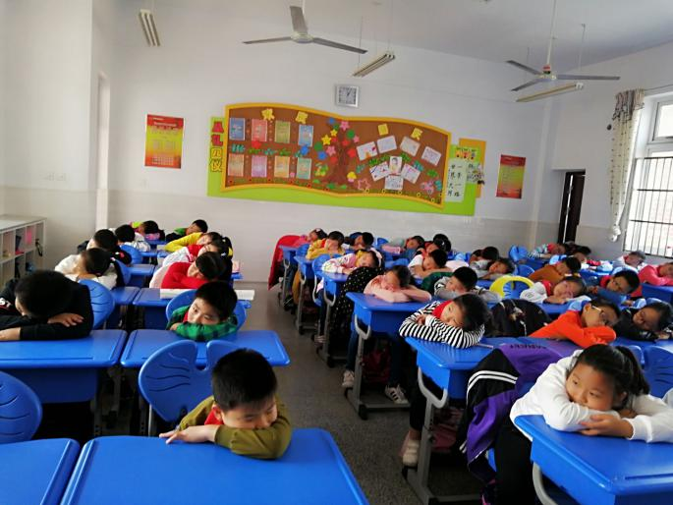
四5班体活课提前排队 | 五4班学生的侯课
- 不和谐音符：巡视中也发现，有些学生还是没养成下课先准备好下节课的学习用品再外出的好习惯；有的班级要外出上课，但因为老师还没到，所以同学们都呆在教室讲话，没有人自觉提前排队，或者排队拖拉，吵吵闹闹；还有的预备铃声响了，教室还没有安静下来。
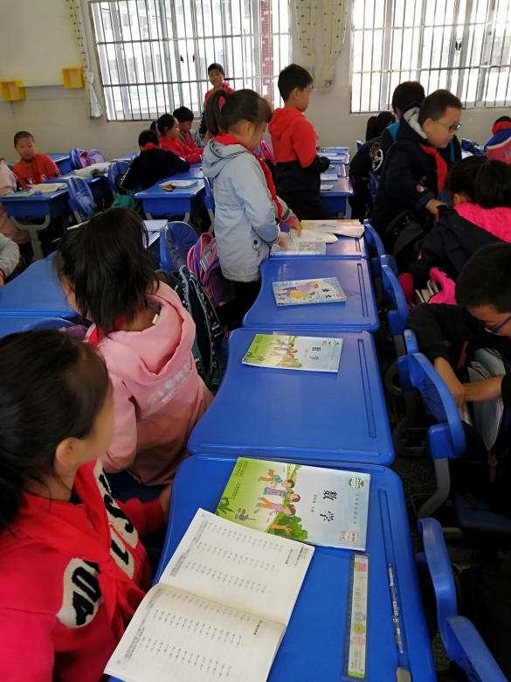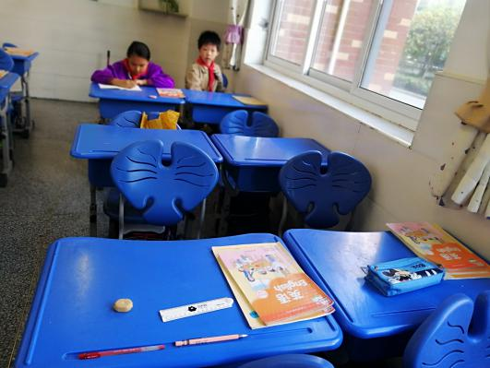
- 改进建议：
明确标准——外出课，早排队，快静齐。
在教室，语数英，做积累；
其他课，脸朝外，趴桌上。
齐抓共管——人人都是育人者，人人都要来关注。每位老师首先要养成提前侯课的习惯。如果老师们都能够提前几分钟进课堂，就能够使学生迅速安静下来，从杂乱无章的状态回归到井然有序的状态。这样，老师通过候课督促学生作好充分的上课准备，为上好一堂有效率的课创造了有利的条件。身教重于言传，常态化的候课，使老师在无声中给学生们起了示范作用，有利于培养学生严谨的学风。
岗位评价——设立课间监督岗（可以男女生各一人），采用生生对口令的方式，让每位同学明确课间活动休息流程：一下课先准备下节课的学习用品，整理好桌面，拉起桌椅关注卫生，再轻步走出教室上厕所或休息。并充分利用善真币的评选，促使每位同学从知规行规到自然而然。
- 路队
（1）场景采撷

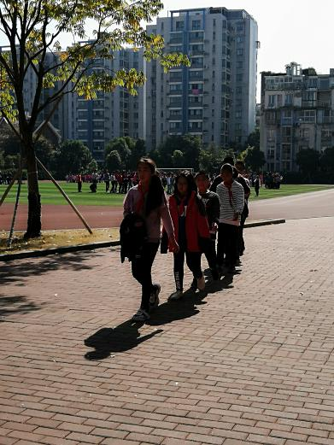 | 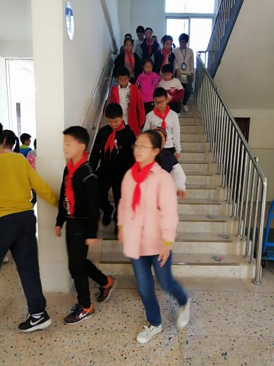 | 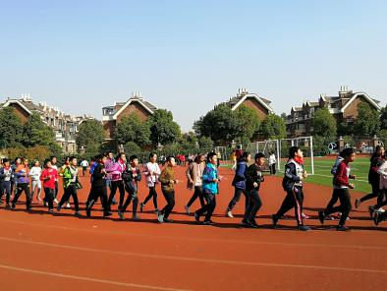
五5班提前分饭小队 | 五12班用餐路队，上下楼梯靠右行 | 陈健老师的体育课，陪着学生一起慢跑热身，因为老师时刻的关注，所以学生跑步路队保持安静而且很整齐。
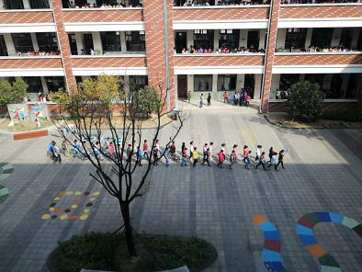 | 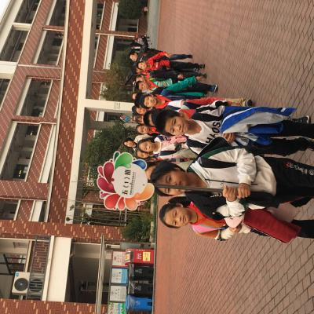 | 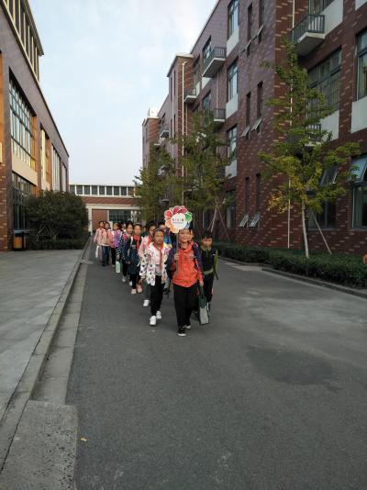
四6班大课间路队快静齐 | 五1、五11班放学路队安静整齐
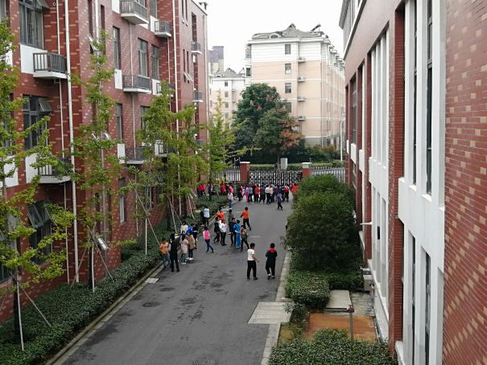
- 不和谐音符
- 排队不自觉：老师没到自觉排队的比较少，整队较拖拉；
- 路队不整齐：“头齐尾不齐”，与我们老师站位管理有关。
- 行进不安静：尤其是饭后的路队行进比较吵。

- 口令要求：快静齐，站直线；上下楼，靠右行；轻步走，不跑跳
学生管理——设立路队长，负责路队的集合与秩序，并利用善真币积分榜，采用个体与团队相结合的奖惩办法，放大善真之星的过程价值。
老师管理——两人带队走前后，一人带队走中间，行进中要时刻关注，多提醒，点到人。
4.卫生
（1）亮点采撷

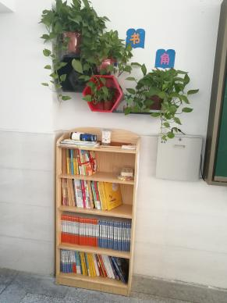 | 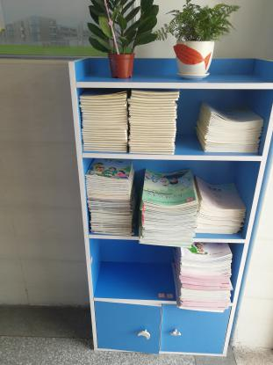 | 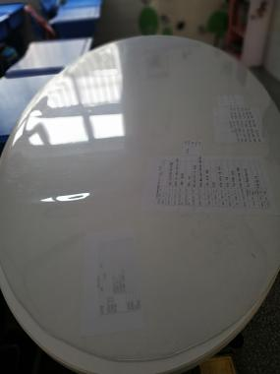
四6班图书柜 | 五8班作业本摆放整齐 | 五1班讲台
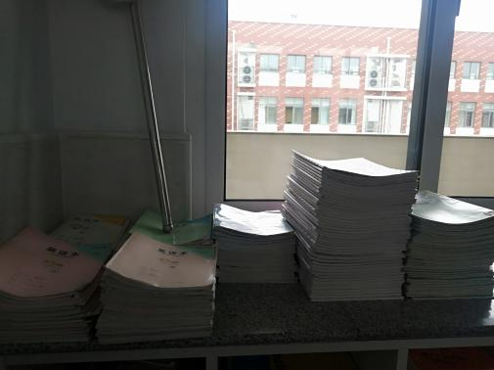 | 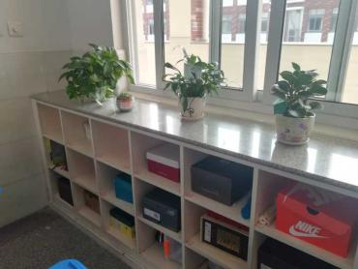  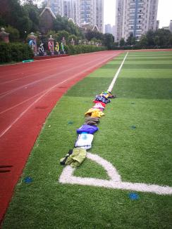 | 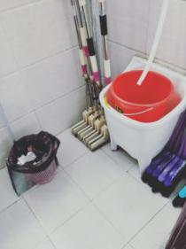  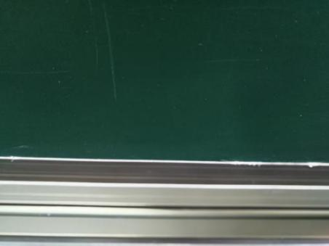
五4班柜上的作业本整齐 | 关注细节，零散物品装盒摆放就整齐多了，脱下的衣服叠好摆成一条线，文明的素养就体现在点点滴滴中。 | 四15班的黑板槽很整洁  五1班小房间很整洁
（2）不和谐音符
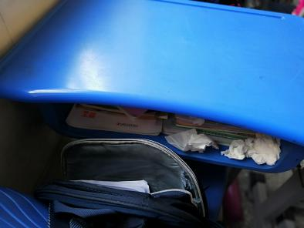 | 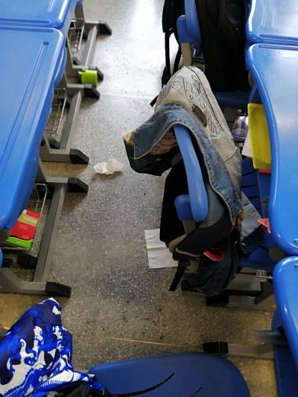 | 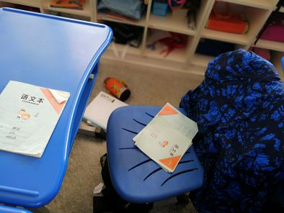
用后纸巾没有及时扔掉 | 教室里随地乱扔的纸屑、水杯等
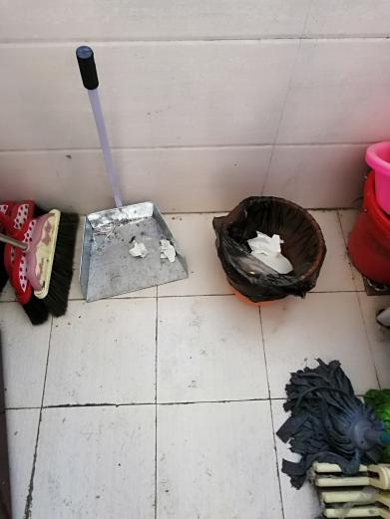 | 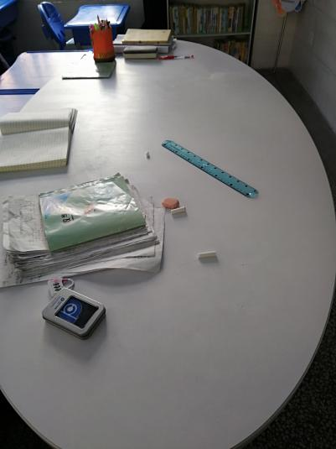 |  | 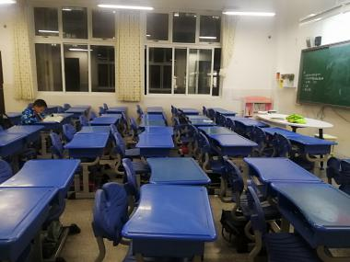
小房间地面不干净，纸屑没有扔进纸篓 | 零乱的讲台如何以身立范 |  | 卫生要全天候保洁，放学后的桌椅也要拉齐。
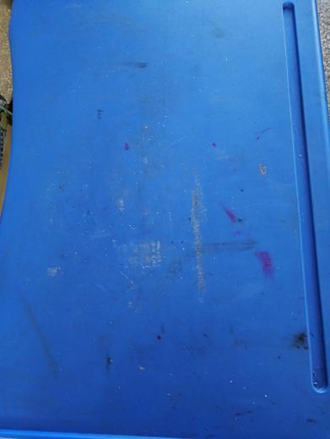 | 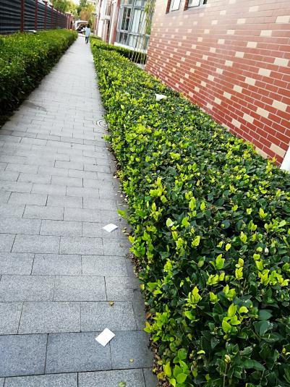 |  | 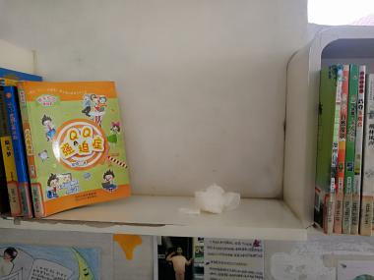
桌面要定期清洁并保护 | 放学后校园里常见随地乱扔的纸屑
（3）改进思考：
明确标准：物品摆放，定位定标；洁净桌面，理好抽屉；对线排齐，塞好板凳。
设岗评岗：设立卫生保洁岗，负责督促每位学生做好自己桌椅区域的卫生保洁工作，提倡人人都是保洁员，小岗位负责观察记录与监督评价。
常规培养久久为功。要让“知规——明确标准；行规——行为训练；懂规——内化过程；成规——自觉行为”贯穿于每一个常规培养中。
常规培养注重细节。执行时要一以贯之，抓严细节，抓实过程。
常规重在“常”，责在“规”，贵在“实”，赢在“恒”（持之以恒），所以大家要关注以下几点：
1．树立全员育人意识，形成齐抓共管的良好氛围，期待各年级组团队捆绑，青蓝结对，班班齐头并进。
2.培养小岗位，用好善真币，以评价促常规养成。做到课前准备能自觉，课间休息讲文明，侯课及时做积累，主动排队快静齐，物品摆放全整齐，人人都是保洁员。
- 教师方面
提升质量效益是根本，落实教学常规是关键。而常规的落实，其主阵地在日常教学，所以在教学中需要增强三个重要意识：教什么比怎样教重要；过程比结论重要；多阅读比多做题重要。
- 教学常规
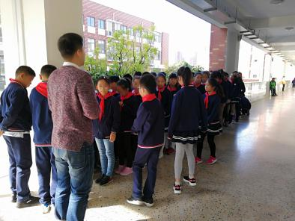 | 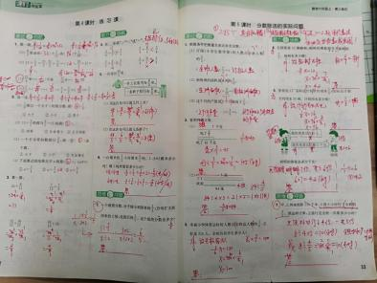 |  | 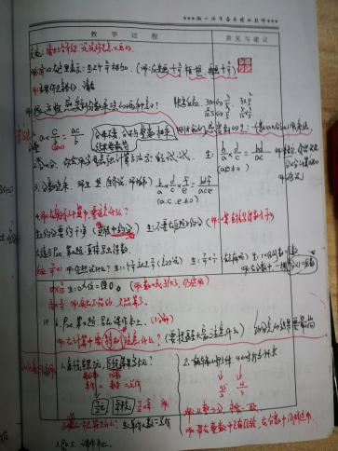
曹植晟老师提前进班带队 | 杨莉蓉老师每次布置作业前自己都会提前先做一遍，跟学生一样从头思考，既有利于讲评，也方便选题。 |  | 李丹丹老师的听课记录，边听边思。
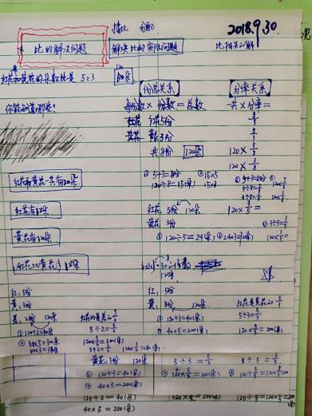 | 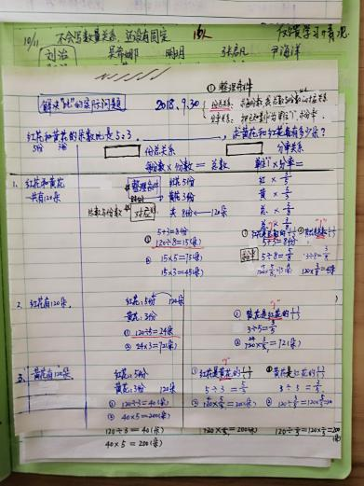 |  | 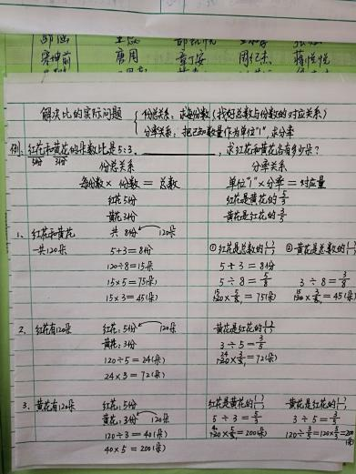
包惠萍老师“比的应用”一课多备（精心思考课堂框架结构）
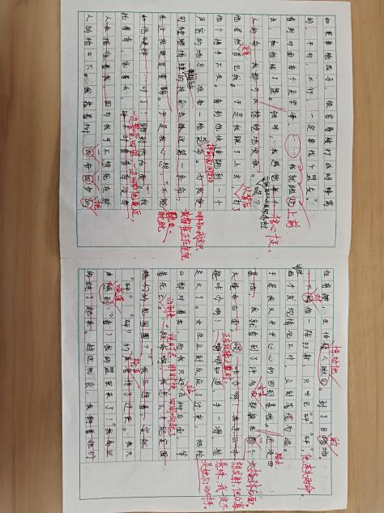 |  | 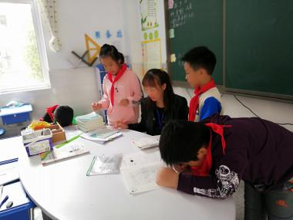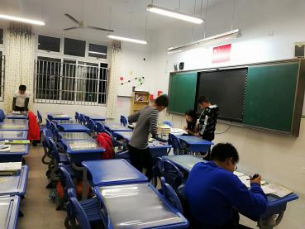 |  | 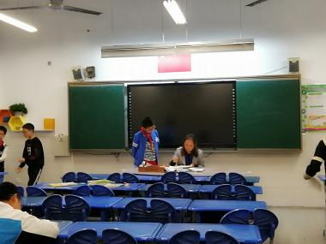  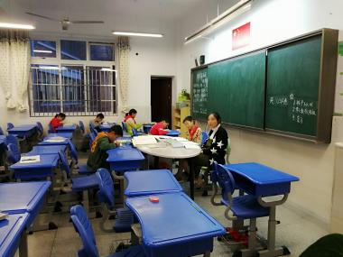
郑飞主任的作文批改 |  | 关注学困生个别辅导，拉在身边，紧盯不放。
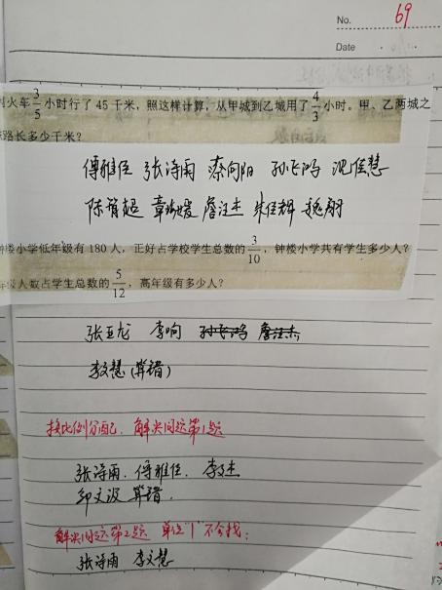 |  | 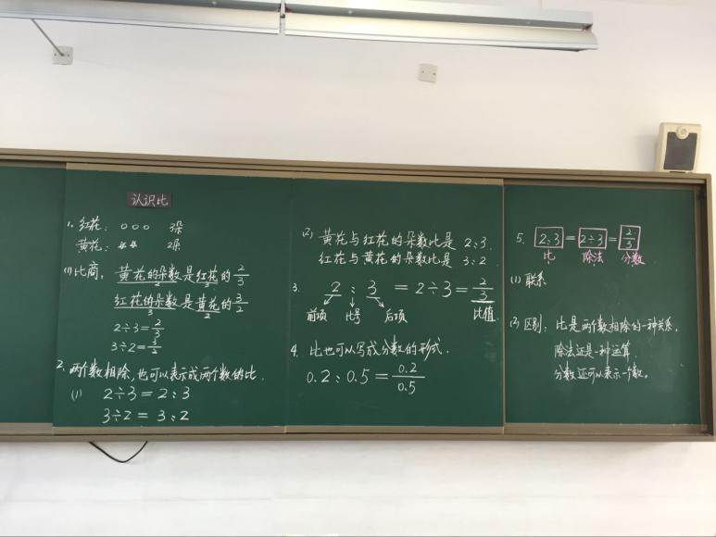
顾朝霞主任的“小锦囊”——重点习题、典型错题教师摘录本 |  | 板书是目标结构化的理解，板书使内隐思维外显化的。六数组将板书设计也作为集体备课重点研讨的内容之一。
- 日常研究：
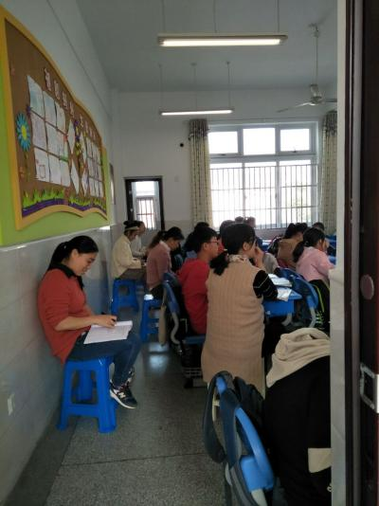 | 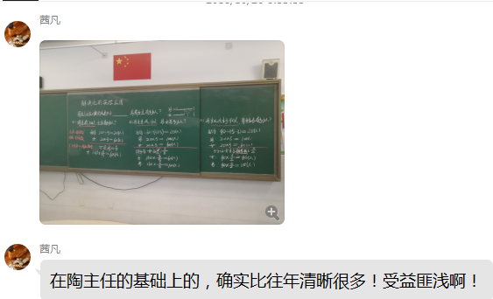  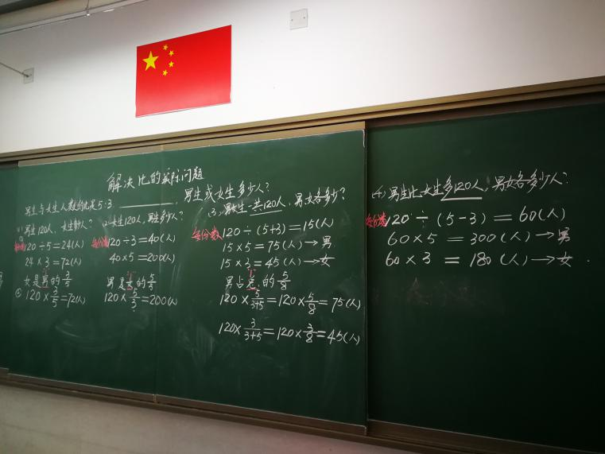
六数组老师每节课都会走进陶榆萍主任的课堂，已然成为一种常态 | 上下两张板书图是六数老师《比的应用》“一课多上”自主研究后的成果。QQ群的实时互动，打破时空，拓宽了教研渠道。
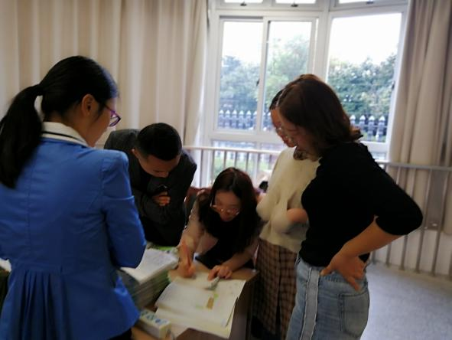 | 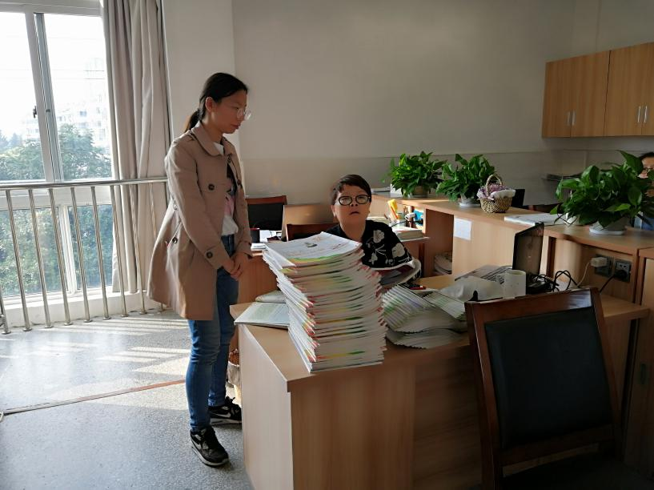
四数组的课前聊课已成习惯 | 师徒间的结对互动随时都有
- 不和谐音符
- 教学计划不落实：随意更改教学计划，周教学计划制定是相同项复制，但实际教学进度却是有快有慢；还有实际教学的推进过程与教学设计出入很大，甚至出现练习课不备课就上课的现象，这是严重的教学事故。
- 课程执行较随意：写字课只见学生埋头在写，美术课学生自己画自己的，不见老师的针对性指导；沐浴书香课异化成学生自习课。
- 做而不研低效度：备课“拿来主义”——电脑复制粘贴很快捷，备了等于没有备；备课“形式主义”——新老师手写详案，但有的看不到清晰的任务设计（大问题设计），更看不到问题下放后学生各种可能的预设以及有效的应对策略，“胸中无竹”就会带来“手忙脚乱”；反思“有量无质”——为了应付检查，课后反思聊聊几句，无经验提炼，无问题诊断，更无重建思考；听课“只听不思”——听课本有的只是教学流程的简要记录，老师的问题引导语是什么？学生的发言回答（实际状态）是怎样的？老师怎么处理？处理的效果怎样？为什么这样处理？没有关注就更没有思考，简单的照搬没有提升课堂效率。
- 改进思考：
“如果你用一份力量备课，两份力量上课，你就用三份力量批改作业。反之如果你用三份力量备课，两份力量上课，你就可以只用一份力量批改作业。”——著名教授苏步青
（1）解读教材要到位：课前的教学设计要加强个人思考与集体研讨（要将课前聊课变成一种自觉而为的习惯，要将听课互学变成一种主动而行的常态），整个解读过程可以抓住五个点去思考：为什么？是什么？怎么理解？怎么用？学的怎么样？每个点又可包含三个问题：教材里有什么？为什么要呈现这些教材（意图、目的）？怎么学（教学设计）？重视学习困难分析（难在哪里？为什么难？怎样突破？），重视适合学生的教学路径设计（教学路径的呈现方式？问题的支架搭建？）
（2）学生分析要全面：要充分利用好本组中有经验的老师的优质资源，要打通与学生经验基础的联系，在对学生前在状态（已有基础和经验）、潜在状态（学生发展的各方面可能性，知识学习、认知发展、情感价值观，尤其注意学生可能具有的独创性、个性特征和自己的思想、思维方式、表达表示等），要重视学生各种可能的应对策略预设（启在思维的转折处、问在理解的疑难处、点在知识的关键处、导在规律的探求处）。
（3）练习设计要精心：练是提高效率最有效的途径，遵循几个原则：考点问题重点练，难点问题梯次练、错点问题变化练、疑点问题对比练、是非问题反复练。
（4）课后反思要实在：反思不需要无病呻吟，更不能有病不治。反思要具体——对课堂现象（主要讲问题）进行多角度诊断分析，要说清主要问题，并剖析形成原因，一定要有理论支撑。（关注点在教师自己，对问题背后教师自身的内在观念、行为习惯和思维方式等问题进行透析）反思还要深刻——放到学科单元甚至是整个学科大背景中去反思问题，还可以将问题与学生的培养和发展联系起来去反思其原因。（教师要清晰所执教内容整个一单元的框架体系，最好要清楚这一内容在整个领域中的地位和作用）。反思更求重建——诊断问题后，自己能独立提出切中问题要害的改进设想。或是在与同伴交流中及时充分地吸收和转化他人的意见，提出二度重建设想。(看教师的现场学习能力，所以在组内教师研讨时，一定要认真倾听他人的意见，批判性地吸收)我们不追求量，而讲究质，期待大家每月至少能进行一次具体而又深刻的专题反思。
（5）听课学习要主动：
A.听课前做足准备——随堂听课早预习：打算听谁的课，应该事先问问他教什么内容，把教材找来预习一下，看看课文写的是什么，是怎样写的，有没有难点、疑点；同时自己设想一下，假如让我教这样的课文（内容），准备怎样教法，以便听课时有个对比。组内研讨定主题：参加教研活动提前确定好看课评课的观测点。
B.听课中认真记录——教师在课堂上不仅要听，还要看，更要思考。既要看教，二要看学，二者兼顾。听课时不要简单记流程，而要记录老师提的每一个问题；记录放下去后学生呈现的原始资源（走到学生中去）；记录老师对捕捉到的资源的处理方式等。
C.听课后思考整理——教师听完课后不能一听了之。思考的办法有很多，或翻翻听课记录，或与执教者交流，或比对实践。在分析总结他人课时要注意比较、研究，取长补短。
【问题坊】
- “人在位”不等于“管到位”——路队带队时，有的老师只顾在前面领着走或是拉在队伍最后，学生队伍是否整齐，是否安静，老师不管不问；学生用餐时，班主任也都在场，但学生一边吃饭还是会一边窃窃私语，有时我们的老师“视而不见”“置之不理”，有时我们的老师聚在一起讨论交流；课间，楼层值日上岗了，但还放不下手头的作业，也就无法关注校园里走廊里奔跑追赶的学生。
- “在走动”不等于“真巡视”——听课中，我们的老师在布置学习任务后，都会走下去，但却没有资源的回收，组织交流时仍是无向的，表现在老师经常会说：“谁来说说看你是怎么做的”，指名交流后还会问“还有谁有不同的想法吗？”。不以“关注学生，捕捉资源”为目标的巡视都是走过场，导致交流不讲逻辑，乱而无序。巡视时要做好三件事：（1）同伴之间能不能自觉互学互帮互助；（2）寻找典型的资源，做到有针对性的交流反馈；（3）个别问题个别指导。而老师的价值判断，捕捉资源，序列呈现（或串联加工，或并联辨析），才能有效促使学生认识提升的生成，也才能真正实现有机交互地促长。
3.“任务布置”不等于“高效执行”——任何一项工作，包括教学活动，如果只是简单的布置任务，而缺乏前期的明确标准要求，没有过程中的指导检查，没有及时的评价反馈，是不可能执行到位的。就如桌肚整理，桌椅拉齐等常规，老师只是简单的提出要求，但到底怎么做好？有没有全部按要求做？“虎头蛇尾”式的教育管理是看不到最终成效的。
【导航台】——“五勤”助你打造高效执行力。
“五勤”，即：眼勤、口勤、手勤、身勤及心勤，这“五勤”是从提升自身的素质和习惯出发，能够做到这五点，才能够真正有执行力，否则，执行力只能是一时的，不能长久坚持下来。
一、眼勤
眼勤有两个方面的意思：
1.眼里要有目标
我们需要为自己设定一个明确的目标，有了明确的目标才能知道自己要做什么、什么时候做、该如何做。
2.审视自己的工作
不断的审视自己所做的事情，我们的工作任务有没有做好，有没有符合标准，我们所做对达到预期的目标有没有帮助。哪些工作是可以再改进的，可以提高效率的，哪怕是一些看起来的小事。
二、口勤
口勤也有两方面的含义：
1.沟通和反馈
当目标不清楚时要进行沟通；当需要他人配合时要沟通；对流程不清、结果有异议时要进行沟通，沟通之后需要及时的反馈。
2.指导和培训
培养动手能力和思考能力，纠正行为偏差，培训方式不仅仅是授课培训，更重要的是随时随地的现场实地培训（特别适合学生常规培养）。
三、手勤
手勤就是动手去做，主动去做，养成动手的习惯，而不是等待命令或者监督，尤其是本分内的事务。
四、身勤
身勤就是“挺身入局”，将自己置身其中，全心身的投入，投入你的感情、劳动、时间和精力，把事情当做是你应为的，必须要做好的，投入了才不会感觉到疲惫。
认真是身勤的要求之一，认真就是要严肃对待，有态度、有计划、有方法。身勤的第二个要求就是要有投入，身勤的第三个要求就是坚持不懈。
五、心勤
心勤也有两个方面的含义：
1.勤思考
“积苦思”就是反复思考、思索，当我们在面对工作任务的时候，应当先多思考，这个工作的最终目的是什么，为什么要做，应该用什么样的方法去达成，找出解决问题的办法，我们的做法是否可行。要达到的目标决定我们要采取的方法，目标不对方法也就不对，方法不对就无法实现目标。
2.多学习
学习是让我们掌握更多的方法、知识，提高自己的能力。学习不能只是被动的学习，不能只是等待别人来教，应当要自己主动去学习，这样才能快速提高。我们每天会遇到不同的问题，更复杂的问题，不去学习新的东西，总是以固有的思维、方法去应对，最终会出现无法应对的情形，学习是让我们保持竞争力唯一的办法。
真正的执行力其实是一种习惯、一种修养，有了这种习惯，即使没有外在的监督我们也能有强大的执行力，而这是让我们变得强大的最重要的条件。

